方法一汇总

W1数据

分析思路
- 相关性分析：通过计算各元素与深度的斯皮尔曼相关系数，了解不同元素随深度变化的关联程度，明确哪些元素与深度有较强的单调相关关系，哪些关联较弱甚至呈现负相关。这有助于初步判断数据特征和潜在规律。
- sheet表名为w1数据中与深度相关性绝对值大于0.2的元素: ['深度', '光电吸收界面指数', '岩性密度矫正', '电阻率', '总孔隙度', '裂缝孔隙度', '成像计算裂缝孔隙度', '饱和度', '密度', '纵波时差', '斯通利波时差']
- 缺失值处理模型选择与评估：选取多种回归模型（如随机森林、支持向量回归、梯度提升回归、多层感知机），对数据进行训练与评估。在不同缺失率下，计算模型填充缺失值的正确率、均方根误差和平均绝对误差等指标。通过网格搜索优化模型参数，找出在不同缺失率下表现最佳的模型，以及在所有缺失率下平均表现最好的模型，为数据填充提供更可靠的方法。

结果说明
- 相关性结果：从“w1数据各元素与深度的斯皮尔曼相关系数柱状图”可知，深度与自身相关系数为1.00，表明完全正相关。其他元素与深度的相关系数差异较大，如聚焦电阻率与深度相关系数为0.58，呈中等正相关；而声波时差与深度相关系数为 -0.34，呈负相关。这些结果反映了各元素随深度变化的不同趋势和关联强度。
- 模型评估结果：运行代码后得到各模型在不同缺失率下的填充正确率等指标。如在控制台输出中可知，所有缺失率下平均表现最好的模型为GradientBoosting，平均填充正确率为96.64%，平均均方根误差为0.1398，平均平均绝对误差为0.0245。从“不同模型在不同缺失率下的填充正确率”折线图中能直观看到，不同模型在不同缺失率下的填充正确率表现各异，GradientBoosting模型在多数情况下填充正确率较高且相对稳定，Random - Forest、SVR、MLP等模型在不同缺失率下的表现波动较大。
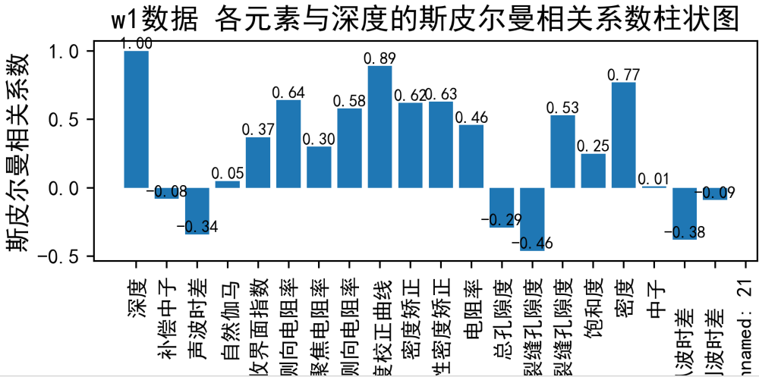
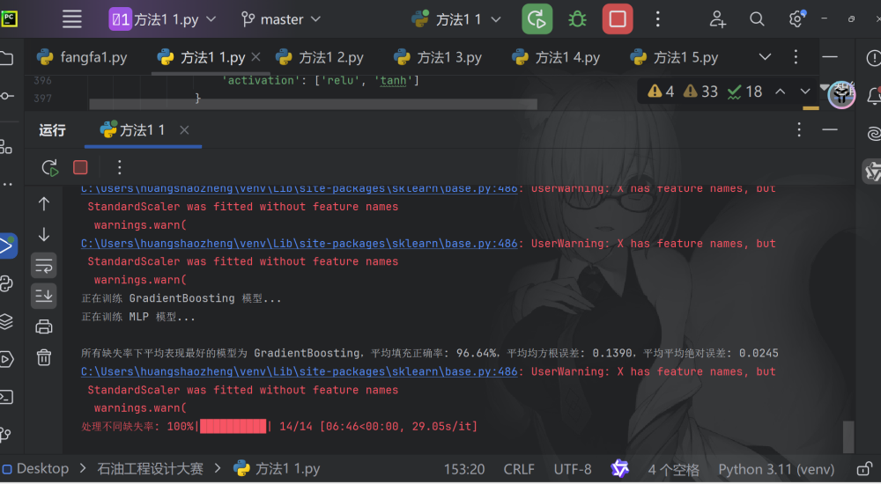
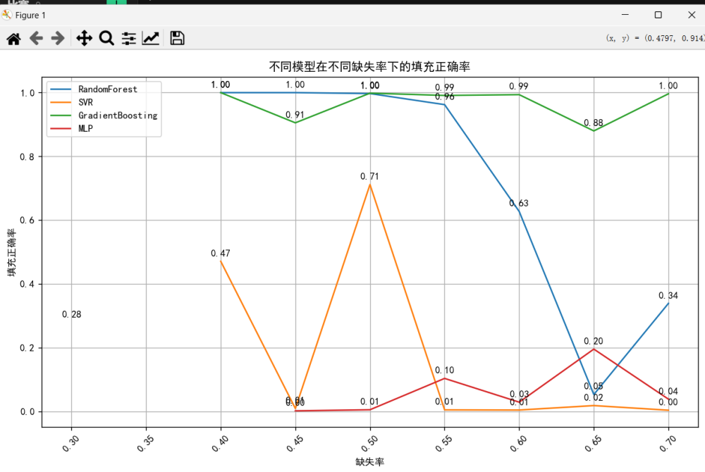

W2数据
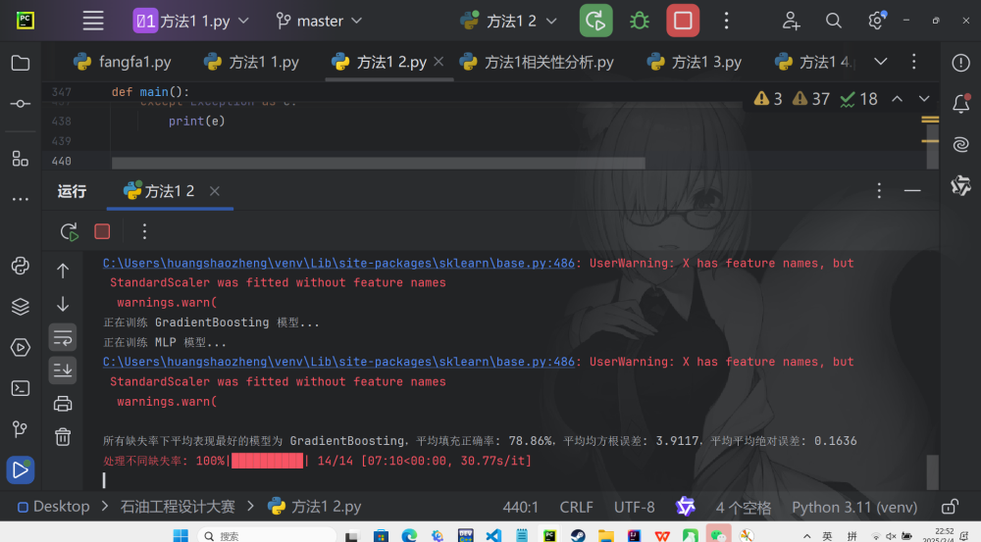
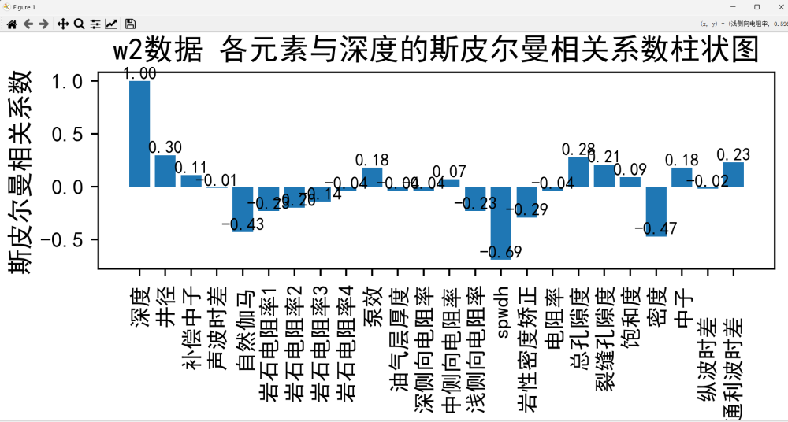
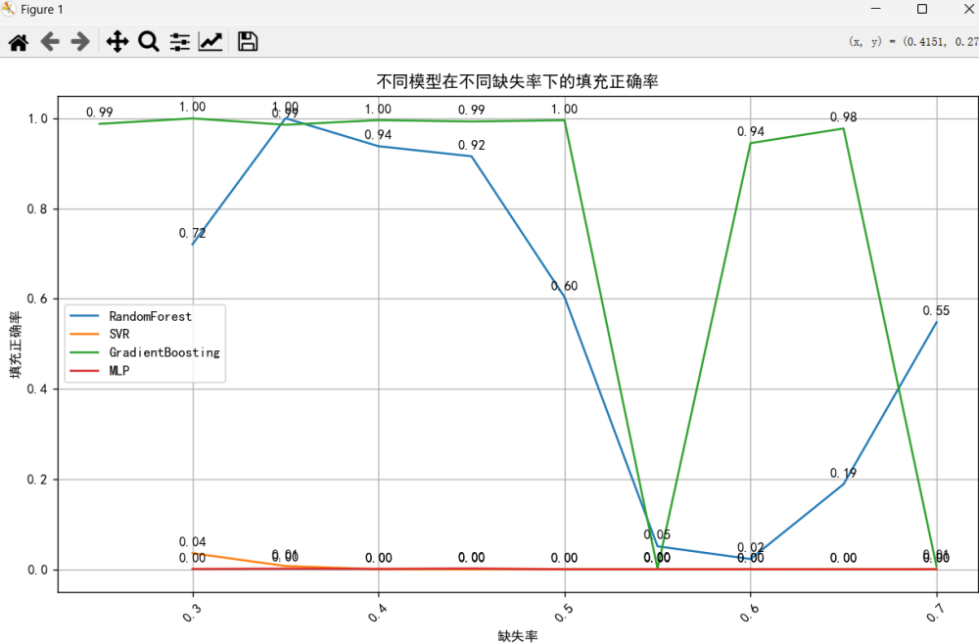

W3数据
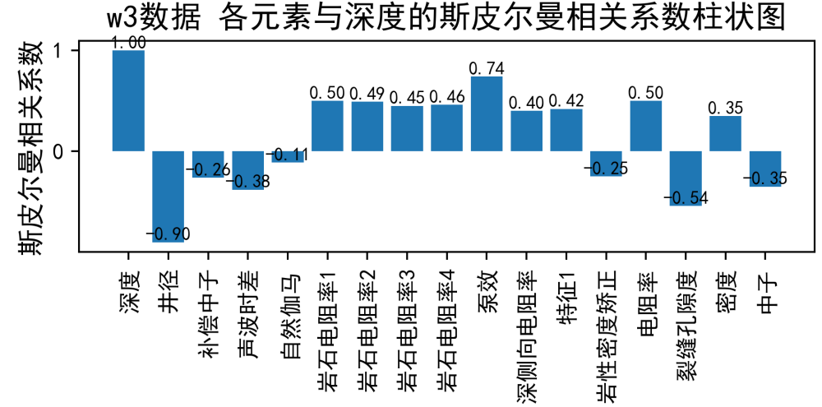
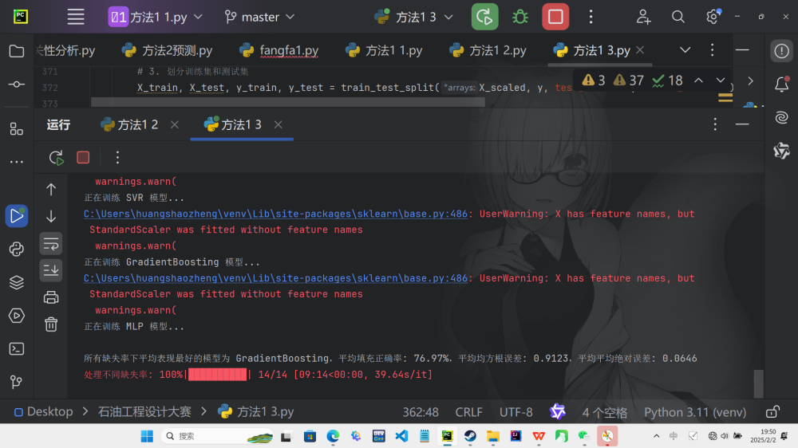
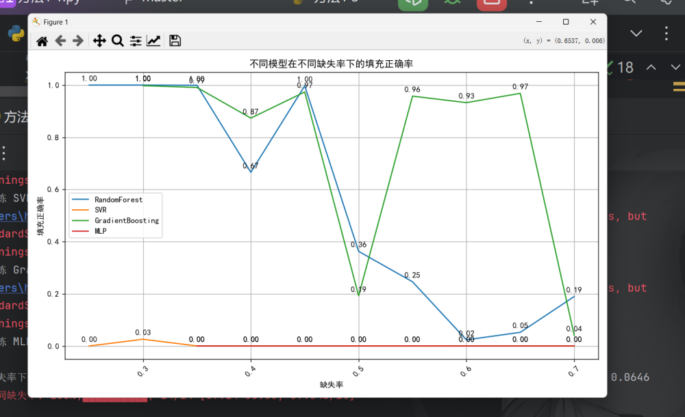

分析思路
- 相关性分析：计算W3数据中各元素与深度的斯皮尔曼相关系数，明确不同元素随深度变化的关联程度，找出与深度有较强单调相关关系、关联较弱或负相关的元素，以此判断数据特征和潜在规律。
  - 与深度相关性绝对值大于0.2的元素有：深度、井径、补偿中子、声波时差、自然伽马、岩石电阻率1 - 4、泵效、特征1、岩性密度矫正、电阻率、裂缝孔隙度、密度、中子 。
- 缺失值处理模型选择与评估：选取如随机森林、支持向量回归、梯度提升回归、多层感知机等多种回归模型，对W3数据进行训练与评估。在不同缺失率下，计算模型填充缺失值的正确率、均方根误差和平均绝对误差等指标。通过网格搜索优化模型参数，找出在不同缺失率下表现最佳的模型，以及在所有缺失率下平均表现最好的模型，为W3数据的缺失值填充提供可靠方法。

结果说明
- 相关性结果：从“w3数据各元素与深度的斯皮尔曼相关系数柱状图”可以看出，深度与自身相关系数为1.00，呈现完全正相关。其他元素与深度的相关系数差异明显，例如泵效与深度相关系数为0.74，呈较强正相关；而井径与深度相关系数为 -0.90，呈强负相关。这些结果体现了W3数据中各元素随深度变化的不同趋势和关联强度。
- 模型评估结果：运行针对W3数据的代码后，得到各模型在不同缺失率下的填充正确率等指标。所有缺失率下平均表现最好的模型为GradientBoosting，平均填充正确率为76.97%，平均均方根误差为0.9123，平均平均绝对误差为0.0646 。从“不同模型在不同缺失率下的填充正确率”折线图可直观看到，不同模型在不同缺失率下的填充正确率表现各异，GradientBoosting模型在多数情况下填充正确率较高且相对稳定，Random - Forest、SVR、MLP等模型在不同缺失率下的表现波动较大。

W4数据
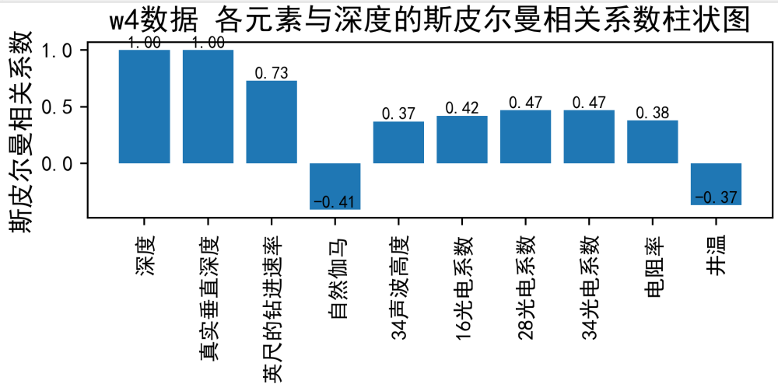
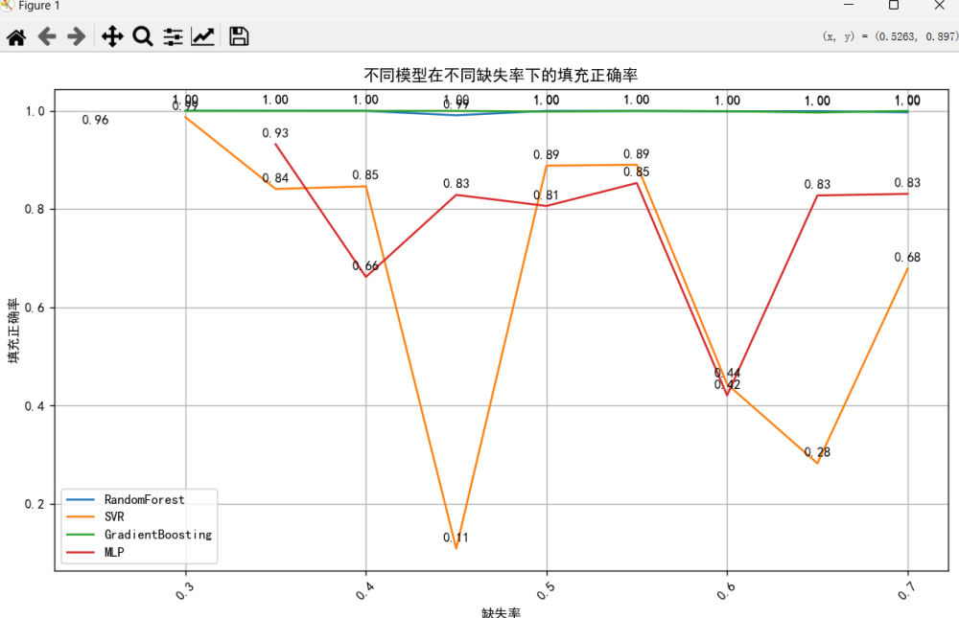
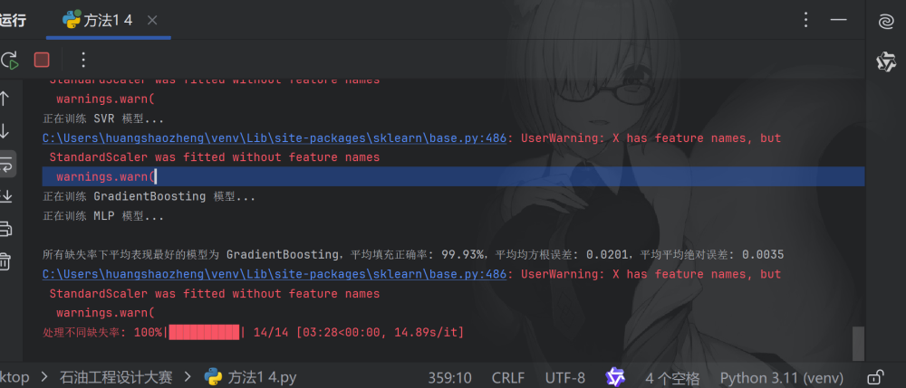

相关性分析
- 计算相关系数：计算w4数据中各元素与深度的斯皮尔曼相关系数，通过这种非参数统计方法来衡量变量间的单调关系。
- 解读结果：从“w4数据各元素与深度的斯皮尔曼相关系数柱状图”可知，深度与自身相关系数为1.00，呈完全正相关；真实垂直深度与深度相关系数也为1.00 ，同样是完全正相关。英尺的钻进速率与深度相关系数为0.73，存在较强正相关；自然伽马与深度相关系数为 -0.41，呈负相关；34声波高度、16光电系数、28光电系数、34光电系数与深度相关系数分别为0.37、0.42、0.47、0.47 ，有一定程度正相关；电阻率与深度相关系数为0.38 ，呈正相关；井温与深度相关系数为 -0.37 ，呈负相关。据此明确不同元素随深度变化的关联程度，判断哪些元素与深度存在较强的单调相关关系，哪些关联较弱甚至呈负相关，把握w4数据特征与潜在规律。

缺失值处理模型选择与评估
- 模型选取：选取随机森林（RandomForest）、支持向量回归（SVR）、梯度提升回归（GradientBoosting）、多层感知机（MLP）等多种回归模型。
- 训练与评估：对w4数据进行训练和评估，在不同缺失率（如0.3 - 0.7等）下，计算模型填充缺失值的正确率、均方根误差和平均绝对误差等指标。
- 参数优化：通过网格搜索等方法优化模型参数，找出在不同缺失率下表现最优的模型，以及在所有缺失率下平均表现最佳的模型，为w4数据的缺失值填充提供可靠方案。从“不同模型在不同缺失率下的填充正确率”折线图分析不同模型在不同缺失率下的表现，如GradientBoosting、Random - Forest、SVR、MLP等模型的填充正确率变化情况。

结果说明
- 相关性结果：详细阐述w4数据中各元素与深度的相关系数情况，说明各元素随深度变化的趋势和关联强度。
- 模型评估结果：运行针对w4数据的代码后，得到各模型在不同缺失率下的填充正确率等指标。指出所有缺失率下平均表现最好的模型，如根据控制台输出，若平均表现最好的是GradientBoosting，说明其平均填充正确率、平均均方根误差、平均平均绝对误差等具体数值，并与其他模型在不同缺失率下的表现进行对比分析 。

w5数据
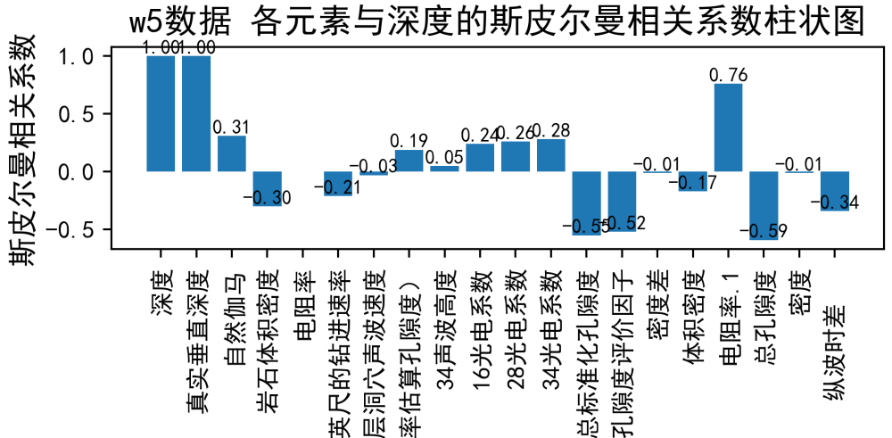
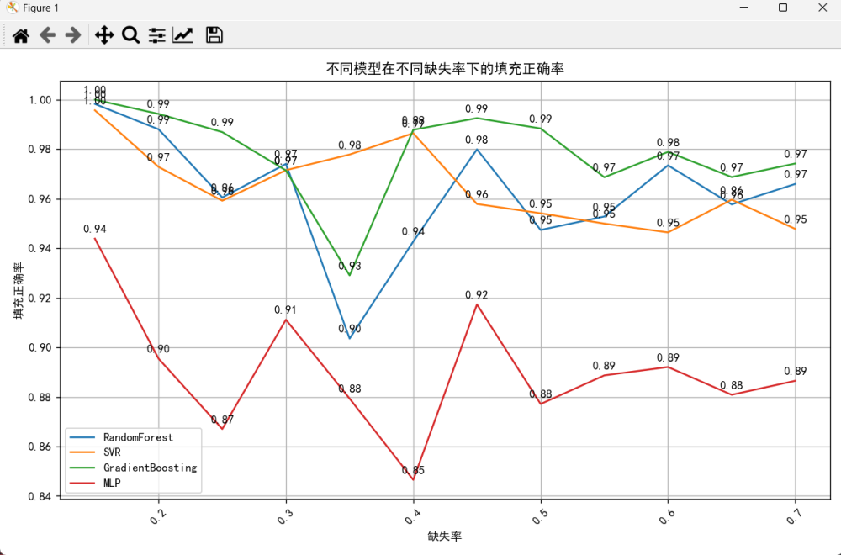
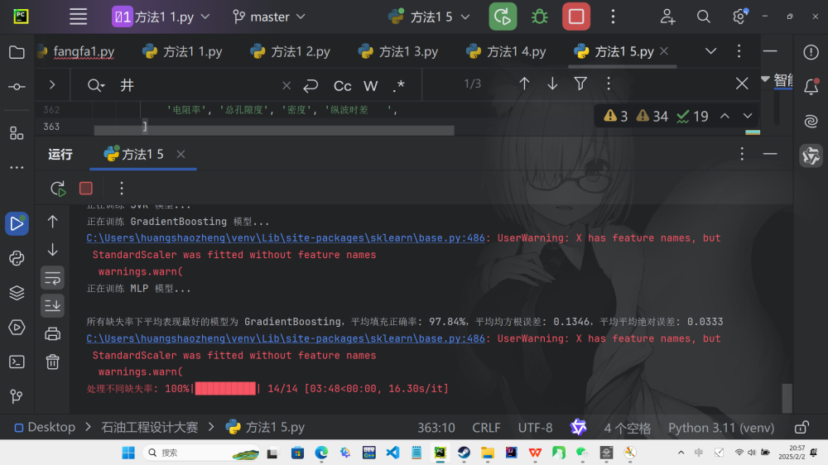

分析思路
- 相关性分析：通过计算w5数据中各元素与深度的斯皮尔曼相关系数，明确不同元素随深度变化的关联程度，判断哪些元素与深度存在较强的单调相关关系，哪些关联较弱甚至呈负相关，以此把握数据特征与潜在规律。
  - 从“w5数据各元素与深度的斯皮尔曼相关系数柱状图”可知，与深度相关性绝对值大于0.2的元素有：深度、真实垂直深度、自然伽马、岩石体积密度、电阻率、英尺的钻进速率、34声波高度、16光电系数、28光电系数、34光电系数、总标准化孔隙度、体积密度、电阻率_1、总孔隙度 。
- 缺失值处理模型选择与评估：选取随机森林（RandomForest）、支持向量回归（SVR）、梯度提升回归（GradientBoosting）、多层感知机（MLP）等多种回归模型，对w5数据进行训练和评估。在不同缺失率下，计算模型填充缺失值的正确率、均方根误差和平均绝对误差等指标。通过网格搜索优化模型参数，找出在不同缺失率下表现最优的模型，以及在所有缺失率下平均表现最佳的模型，为w5数据的缺失值填充提供可靠方案。

结果说明
- 相关性结果：从“w5数据各元素与深度的斯皮尔曼相关系数柱状图”可见，深度与自身相关系数为1.00，呈完全正相关。其他元素与深度的相关系数差异显著，如总孔隙度与深度相关系数为0.76，呈较强正相关；而岩石体积密度与深度相关系数为 -0.30，呈负相关。这些结果反映了w5数据中各元素随深度变化的不同趋势和关联强度。
- 模型评估结果：运行针对w5数据的代码后，得到各模型在不同缺失率下的填充正确率等指标。由控制台输出可知，所有缺失率下平均表现最好的模型为GradientBoosting，平均填充正确率为97.84%，平均均方根误差为0.1346，平均平均绝对误差为0.0333 。从“不同模型在不同缺失率下的填充正确率”折线图可直观看到，不同模型在不同缺失率下的填充正确率表现各异，GradientBoosting模型在多数情况下填充正确率较高且相对稳定，Random - Forest、SVR、MLP等模型在不同缺失率下的表现波动较大。

